
JIANGXI AGRICULTURAL UNIVERSITY
7极客小试牛刀


题目： 基于java的学生选课系统
学 院： 软件学院
组 长： 曹 恢 武
小组成员：林虎、李佳璇、黄毅伟、黄彩艳、林丽娜、邓黎洋
专 业： 软件开发
班 级： 软件1201

二0一三 年 12 月

一、概要设计

1.1 目的和意义
随着无纸化办公的普遍实现，信息的自动处理以及网络式的信息交互方式已经被人们广泛应用。让计算机来管理学生的信息是现在各个高校都在积极进行的工作之一，也是高校教学管理工作的重要内容之一。选课系统与传统的选课方式相比更加节约资源，增加了学生选课自主权。
学生选课系统作为一种现代化的教学技术，越来越受到人们的重视，是一个学校不可或缺的部分, 学生选课系统就是为了管理好选课信息而设计的。学生选课系统的将使选课管理工作规范化、系统化、程序化，避免选课管理的随意性，提高信息处理的速度和准确性，能够准确、及时、有效的查询和修改学生选课情况。
与传统的选课方式相比，网上选课系统利用局域网为学生选课带来了极大的便捷。学生在公共机房，或者宿舍的个人电脑上便可以通过校园网络来选课。在选课期间内，学生能够使用选课系统灵活的修改自己的选课情况，大大提高了学校选课工作的效率。教务处的教师则可以通过选课系统的管理员子系统来管理学生的选课情况，使得学生选课工作达到系统化和自动化，大大提高了学校的工作效率，为广大师生及相关人员节省了极多的时间。
数据库对于一个应用系统的意义是相当重要的，一个设计良好的数据库系统一方面，能够给开发者带来便捷，更轻松的进行系统设计与编码；另一方面，对于系统的后期维护也非常重要，一个良好的数据库系统能够保证系统的可扩充性，以及系统的移植性等问题。

1.2 内容和要求
本系统分为三种角色：管理员(一名)、选修课老师以及学生，均有登录功能。管理员账号和密码为admin，选修课老师和学生密码均为身份证号后四位。各角色有如下功能：
- 管理员：
- 可以对学生班级、选修课班级、选修课老师及学生进行添加和删除；
- 点击班级能以树型结构显示查看班级姓名（类似QQ好友分栏）；
- 以学号或姓名查询学生的信息。
- 学生：
- 查看自己的信息；
- 选择课程（可多门）；//
- 修改密码。
- 选修课老师：
- 以树型结构查看选择该门课程的所有学生的姓名；
- 对学生进行查询。

二、需求分析

2.1 背景
全校性选修课开设的目的在于扩大学生的知识面、加强学生素质教育、培养复合型高级人才，具有不可替代的重要性。随着教育改革的不断深入和素质教育的加强，学分制的实施，选修课在一个学生的培养计划中占的比重将越来越大。
网上选课系统的出现使同学们能够更加自主、便捷、准确的进行选课。但是，由于一般高校中的学生都比较多，因此带来了诸多如信息管理等问题，鉴于需要将学生信息、选课信息等信息数字化以便于管理维护，我们便想到了利用数据库能够比较良好地解决此类问题，由此下面我们小组将设计出一个高校选课系统以供参考。

2.2 概要分析
根据1.2节中所描述的系统分析要求，我们的高校选课系统将包含学生、教师、管理员等实体，学生可以在规定的时间内选课和选课查询、修改密码等操作；教师可以查看学生的相关信息，查看自己选修课班上的学生等操作；管理员可以添加管理员，管理教师、学生等信息。

2.3 开发技术
开发工具：MYSQL、Myeclipse
开发语言：SQL、JDBC、Java
开发技术：GUI图形界面编程
面向对象：广大在校学生
MySQL 是一个关系型数据库管理系统，由瑞典 MySQL AB 公司开发，目前属于 Oracle 旗下公司。MySQL 最流行的关系型数据库管理系统，在 WEB 应用方面 MySQL 是最好的 RDBMS (Relational Database Management System，关系数据库管理系统) 应用软件之一。MySQL 是一种关联数据库管理系统，关联数据库将数据保存在不同的表中，而不是将所有数据放在一个大仓库内，这样就增加了速度并提高了灵活性。MySQL 所使用的 SQL 语言是用于访问数据库的最常用标准化语言。MySQL 软件采用了双授权政策（本词条“授权政策”），它分为社区版和商业版，由于其体积小、速度快、总体拥有成本低，尤其是开放源码这一特点，一般中小型网站的开发都选择 MySQL 作为网站数据库。由于其社区版的性能卓越，搭配 PHP 和 Apache 可组成良好的开发环境，鉴于以上优点所以我们团队采用该数据库。

2.4 系统主要功能

实验选课系统分为教师，学生及系统管理员三类用户，学生的功能包括选课、查询选课信息、修改密码等。教师的功能包括以树型结构查看选择该门课程的所有学生的姓名、对学生进行查询等。管理员的功能包括可以对学生班级、选修课班级、选修课老师及学生进行添加和删除；点击班级能以树型结构显示查看班级姓名（类似QQ好友分栏）；以学号或姓名查询学生的信息。

其系统功能模块如图2-1：
选修课系统
管理员
学生
教师
查看本人信息
选修课程
修改密码
修改密码
查看操作日志
学生班级管理
选修班级管理
教师管理
课程管理
学生查询
学生总览
查看选修课程
修改密码
查询选修信息
选修学生总览

三、E-R图
主要包含概念设计、E-R图，以及如何将E-R图转换为实际的物理模型等内容。

3.1 概念设计
在我们的数据库系统中共有7个实体：学生、教师、管理员、选修班级、分数、课程、专业班级。
（1）学生的属性：学号、姓名、性别、密码、专业班级
（2）教师的属性：教师工号、姓名、性别、密码
（3）管理员的属性：管理员工号、姓名、性别、密码
（4）选修班级的属性：选修课程号、选修课程名、专业班级号
（5）分数的属性：学号、选修课程号、专业班级号
（6）课程的属性：课程号、课程名、教师工号
（7）专业班级：专业班级号、专业班级名

3.2 E-R图
各个实体的E-R图如下所示：
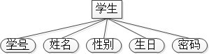
图3—1学生
教师
教师工号
姓名
性别
密码
图3-2教师
管理员
管理员工号
姓名
性别
密码
图3—3管理员
选修班级
选修课程号
选修课程名
专业班级号
图3-4选修班级
选课学生
学号
选修课程号
专业班级号
图3-5分数
课程
课程号
课程名
教师工号
图3-6课程
专业班级
专业班级号
专业班级名
图3-7专业班级
然后，将以上实体之间联系表示出来，画出数据库系统的E-R图，如图3-7所示：
管理员
管理员工号
姓名
性别
密码
管理
教
师
教师工号
姓名
性别
密码
管理
课程
课程号
课程名
教师工号
讲授
管理
学生
姓名
性别
学号
密码
管理
选修班级
选修
选
修课程号
选修课程名
专业班级号
选课学生
学号
选修课程号
专业班级号
专业班级
专业班级号
专业班级名
属于
图3-7数据库E-R图

四、逻辑结构

4.1 逻辑转换
根据3.2节中的E-R图可以将系统中的概念模型转换为具体的表（即关系）结构，共分为7个关系，详细信息如下所示：
（1）学生的属性：学号、姓名、性别、密码、专业班级
（2）教师的属性：教师工号、姓名、性别、密码
（3）管理员的属性：管理员工号、姓名、性别、密码
（4）选修班级的属性：选修课程号、选修课程名、专业班级号
（5）分数的属性：学号、选修课程号、专业班级号
（6）课程的属性：课程号、课程名、教师工号
（7）专业班级：专业班级号、专业班级名
4.2 细化表结构
为方便，根据上述文字描述，用英文简写为表和列取名，确定列的数据类型及必要的约束规则，给出如下所示数据库表的基本结构及说明：

1、学生信息表
表名 | 学生信息表 |  | 英文名称 | tb_student
主键 | SNo |  | 外键 | SClassNo
序号 | 名称 | 类型 | 大小 | 必填字段 | 默认值 | 备注
1 | SNo | varchar | 20 |  |  | 学号
2 | SName | varchar | 20 |  |  | 姓名
3 | SSex | char | 2 |  |  | 性别
4 | PassWord | rchar | 4 |  |  | 密码
5 | SClassNo | int | 11 |  |  | 专业班级

2、教师信息表
表名 | 教师信息表 |  | 英文名称 | tb_teacher
主键 | TNo |  | 外键
序号 | 名称 | 类型 | 大小 | 必填字段 | 默认值 | 备注
1 | TNo | varchar | 20 |  |  | 教师工号
2 | TName | varchar | 20 |  |  | 姓名
3 | TSex | char | 2 |  |  | 性别
4 | PassWord | char | 4 |  |  | 密码

3、管理员信息表
表名 | 管理员信息表 |  | 英文名称 | tb_manager
主键 | ManagerNo |  | 外键
序号 | 名称 | 类型 | 大小 | 必填字段 | 默认值 | 备注
1 | ManagerNo | varchar | 20 |  |  | 管理员工号
2 | ManagerName | varchar | 10 |  |  | 姓名
3 | ManagerSex | char | 2 |  |  | 性别
4 | PassWord | varchar | 20 |  |  | 密码

4、选修班级信息表
表名 | 选修班级课程表 |  | 英文名称 | tb_chooseclass
主键 | ChooseClassNo |  | 外键 | CNo
序号 | 名称 | 类型 | 大小 | 必填字段 | 默认值 | 备注
1 | ChooseClassNo | int | 11 |  |  | 选修课程号
2 | ChooseClassName | varchar | 20 |  |  | 选修课程名
3 | CNo | int | 11 |  |  | 专业班级号

5、选课学生信息表
表名 | 选课学生信息表 |  | 英文名称 | tb_sc
主键 |  |  | 外键
序号 | 名称 | 类型 | 大小 | 必填字段 | 默认值 | 备注
1 | SNo | int | 20 |  |  | 学号
2 | ChooseClassNo | int | 11 |  |  | 选修课程名
3 | CNo | int | 11 |  |  | 专业班级号

6、课程信息表
表名 | 课程信息表 |  | 英文名称 | tb_cource
主键 |  |  | 外键
序号 | 名称 | 类型 | 大小 | 必填字段 | 默认值 | 备注
1 | CNo | int | 11 |  |  | 学号
2 | CName | varchar | 20 |  |  | 选修课程名
3 | TNo | varchar | 20 |  |  | 专业班级号

7、专业班级信息表
表名 | 专业班级信息表 |  | 英文名称 | tb_speclass
主键 | SClassNo |  | 外键
序号 | 名称 | 类型 | 大小 | 必填字段 | 默认值 | 备注
1 | SClassNo | int | 11 |  |  | 专业班级号
2 | SClassName | varchar | 30 |  |  | 专业班级名

五、测试结果

登录界面
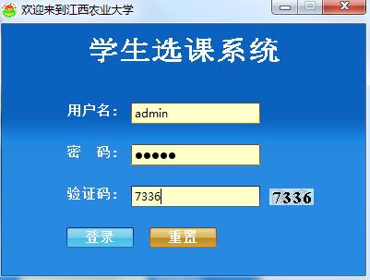

管理员界面
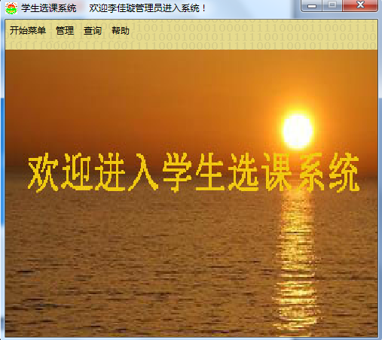
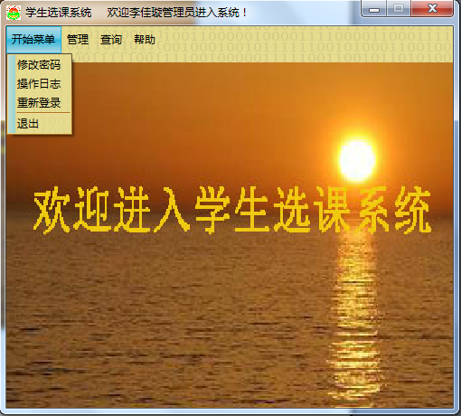
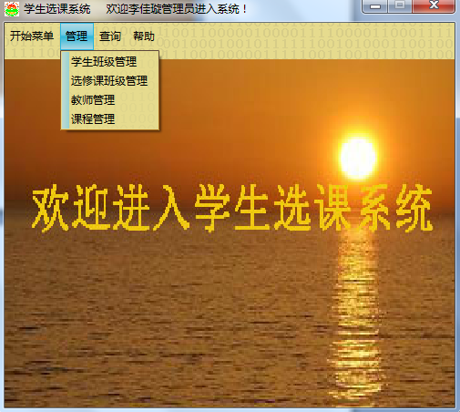
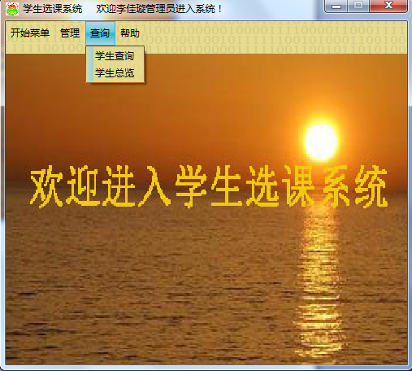

操作日志
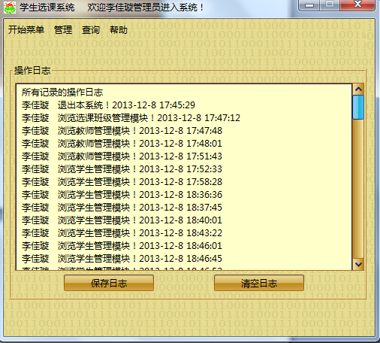
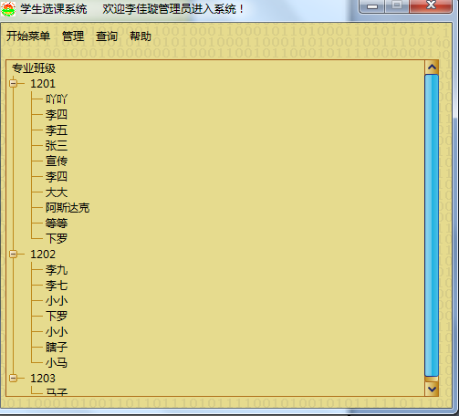
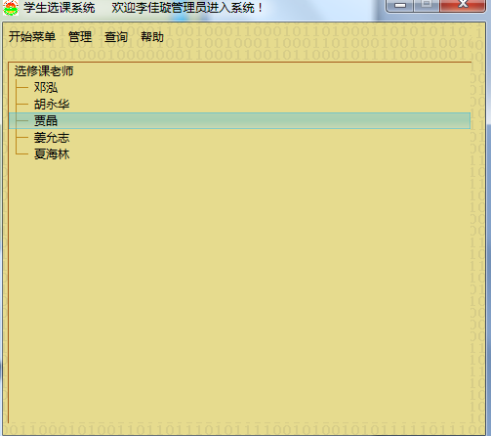
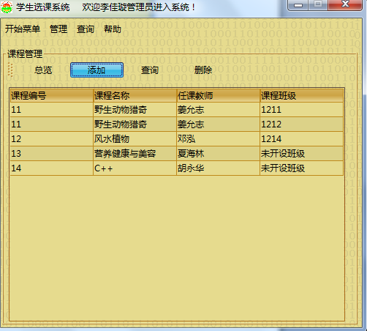
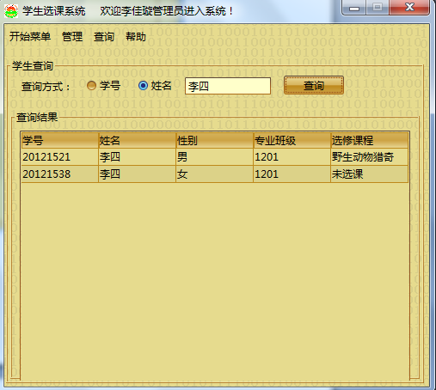

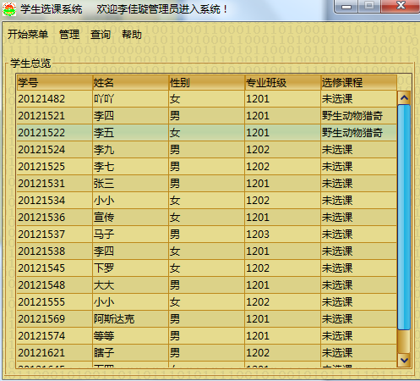

老师登录主界面
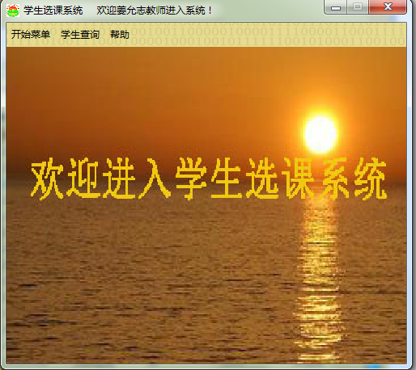

学生登录界面
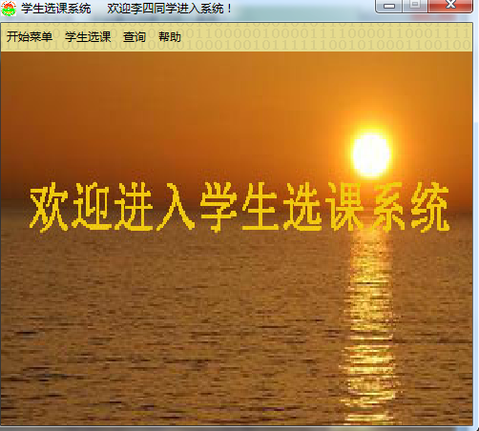

学生选课
